TERMO DE TRANFERÊNCIA DE DIREITOS AUTORAIS

Título do artigo: Percepção e distorção da auto imagem corporal em praticantes de exercícios físico – a importância do exercício físico na imagem corporal
Autor para correspondência (nome do autor): Moacir Pereira Junior
E-mail: moa.pereira@hotmail.com
Endereço: Rua Doralice Ramos de Pinho, número 262, apartamento 302 – Bairro Jardim Cidade
Município: São José – SC, CEP: 88111310.

Os autores abaixo assinados (autor principal e co-autores) transferem em caso de aceite para publicação, todos os direitos autorais do referido artigo para a RBNE – Revista Brasileira de Nutrição Esportiva do IBPEFEX – Instituto Brasileiro de Pesquisa e Ensino em Fisiologia do Exercício, concordando com o fato de ser vedada qualquer reprodução, parcial ou total, em qualquer meio de divulgação sem a autorização da RBNE, e caso seja autorizado não deixar de mencionar a RBNE ou o IBPEFEX.
Os autores abaixo assinados garantem que o artigo é original, não tendo sido publicado anteriormente, não infringe qualquer direito autoral ou outro direito de propriedade de terceiros e não está sendo avaliado para publicação em outro periódico.

^{Nome por extenso} | ^{Assinatura} | ^{Data}
^{Moacir Pereira Junior} | 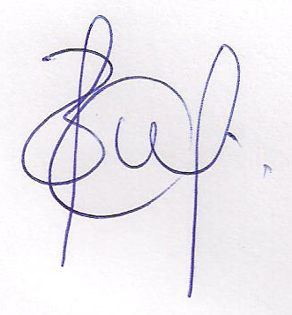 | ^{02/10/2013}
^{Wilson Campos Junior} | 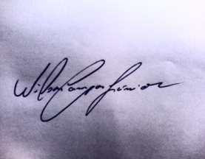 | ^{02/10/2013}
^{Fabiano Vanroo Silveira} | 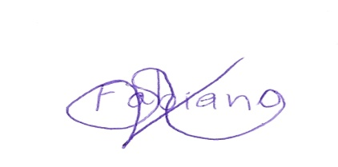 | ^{02/10/2013}

